Charcas, San Luis Potosí a 14 de septiembre del 2026.
Vida dedicada a la Vacunación
Mi nombre es Martha Rosalia Barcenas Lugo tengo 45 años de edad y actualmente laboro en el Hospital Rural 15 de Charcas como Enfermera General a cargo de Medicina Preventiva y Consulta Externa.
En el año 2002 conclui mi formacion academica como enfermera general, e inicio mi servicio social como pasante de enfermeria en el entonces Programa IMSS-Solidaridad, desde allí comencé con las actividades de vacunación, siendo responsable de una Localidad de Acción Intensiva correspondiente al Hospital Rural “S” 14 Matehuala llamada Rancho Nuevo siendo asignada durante el año de pasantia de realizar acciones de promoción, prevención y vacunación, lo que me mostro el gran impacto que el personal de Enfermería tiene en el éxito de estas estrategias, de allí creció mi interés por pertenecer al programa.
En el 2003 reingrese al programa con contrato anual bajo la categoría N20 Enfermera General de HR, continue con las actividades en campo, elaboración de material educativo y promocional para las SNV y comencé a formar parte del equipo responsable del servicio de Medicina Preventiva, llevando a cabo seguimiento de esquemas por grupo de edad enfasis en el logro de metas y coberturas en poblacion universo de trabajo del Hospital Rural 14 Matehuala, realice planeacion de las SNV, Ferias de Salud, Acciones intensivas de vacunacion de acuerdo a comportamiento epidemiologico coordinando para ello a los equipos de salud, participando en acciones de vigilancia epidemiológica.
A partir del 2004 me integro al Hospital Rural “S” 15 de Charcas, San Luis Potosi, como Enfermera General de base, se me asigna una localidad para llevar a cabo el seguimiento de esquemas y coberturas de vacunación, actividades de prevención y promoción a la salud, así como detección oportuna de enfermedades.
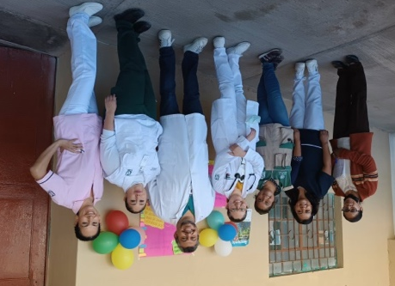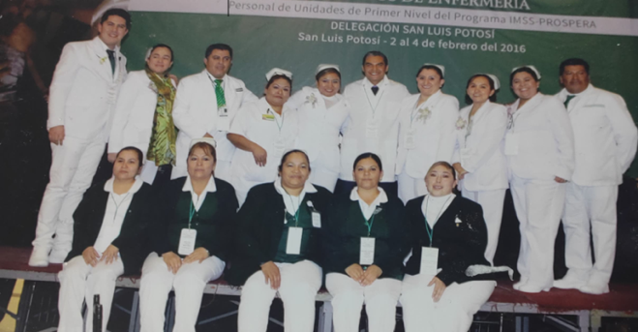
Feria de Salud Cañada Verde Capacitación Vacunación Interinstitucional
Continuo con acciones de capacitacion, vacunación segura y vigilancia epidemiológica, asi como organizando, coordinando y participando en ferias de salud, campañas de vacunación, Jornadas de Salud, realizando actividades en centros escolares y centros de trabajo con el objetivo de garantizar el acercamiento de los servicios en todos los grupos de edad. Para lo cual realizo la programación el calendario de visitas a las 10 Localidadades de Acción Intensiva (comunidades) y los 4 Sectores Urbanos de la cabecera municipal que son responsabilidad del Hospital.
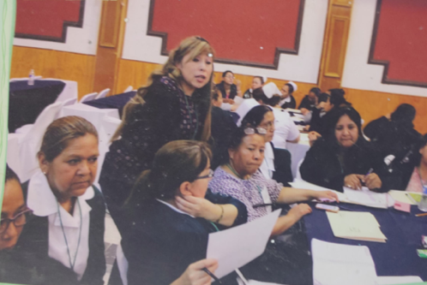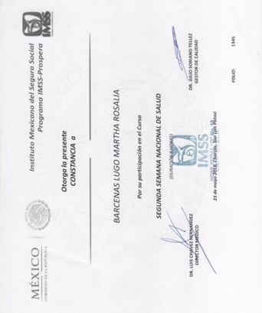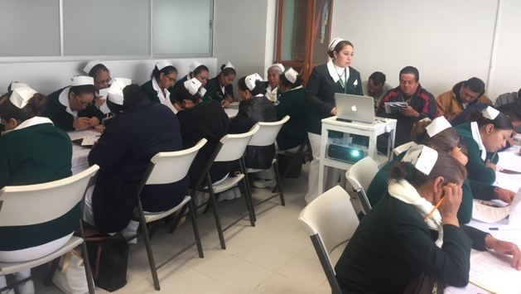
Curso de Vacunación Segura. Capacitacion SNS 2018 Curso de Vacunacion Segura 2019
En Agosto 2009 se jubila la jefa de enfermera del Hospital, por lo que me asignan como encargada de la Jefatura de enfermeria, en ese periodo inicia la pandemia de la Influenza, y realizo las acciones de prevencion, Vacunacion y acciones de contencion de dicha pandemia, como fortalecer la capacitacion y organización de los equipos de salud para las acciones de vacunacion con seguimiento de coberturas en poblacion blanco y de riesgo con evaluación diaria a través de los vacunometros, gestión de insumos para la vacunación así como las acciones de gestion y coordinacion interinstitucional a fin de lograr las coberturas, además de seguimiento a casos de influenza ambulatorios y hospitalizados de acuerdo a la normativa vigente, en el periodo en mencion, participo ademas en acciones de vacunacion masiva institucional e interinstitucional en diversos puntos de la region altiplano de San Luis Potosi.
Desde el 2010 soy responsable de Medicina Preventiva y Consulta externa en mi Hospital, dentro de mis actividades principales es la coordinación y programación de las acciones de vacunación permanente dentro de la unidad, las actividades extramuros diarias en el Universo de Trabajo, además de la capacitación continua del personal de base, eventual, becario y de nuevo ingreso de todas las areas en lo referente a vacunación y todos sus procesos, participo en la elaboración de material educativo como periódicos murales, carteles y rotafolios. Además, coordino las integracion y fortalecimiento de pasantes de enfermería en servicio social en actividades de vacunacion estramuro.
Se realiza seguimiento estricto de la Red de Frio y las acciones para mantener el biologico dentro de la temperatura normada con el propósito de garantizar la seguridad de los productos biologicos durante su resguardo
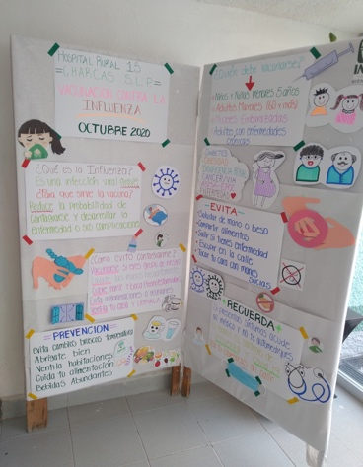 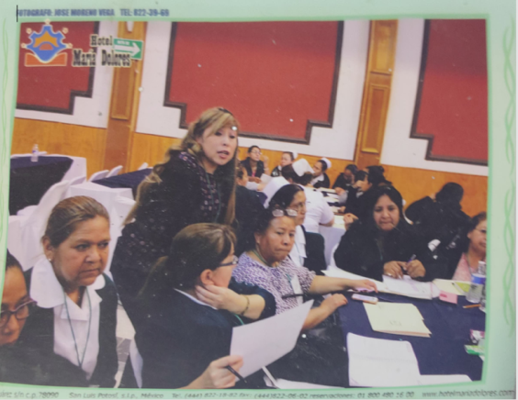 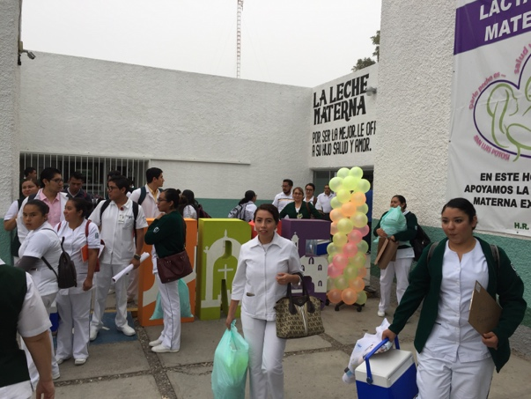Periódico Mural Influenza 2020 Curso de Vacunación Segura. Semana Nacional de Vacunación 2021
En 2020 inicia la pandemia COVID-19, participe en conjunto con jefatura de enfermeria en la organización de las acciones para enfrentar la pandemia como son vacunacion y reconversion hospitalaria, participe en los puestos de vacunación como vacunadora y coordinadora en Charcas, Matehuala, Cedral, Armadillo de los Infante, Guadalcázar, Villa de Reyes y en macro puestos de vacunación interinstitucional en la Ciudad de San Luis Potosí. Forme parte del personal responsable de la trasportación de esta vacuna en las condiciones adecuadas de red de frio estas actividades fueron un gran reto personal y profesional, pero gracias a la buena relación que llevo con la población del programa y demostrar que contaba con conocimiento adecuado siempre obtuvimos buenos resultados en coberturas
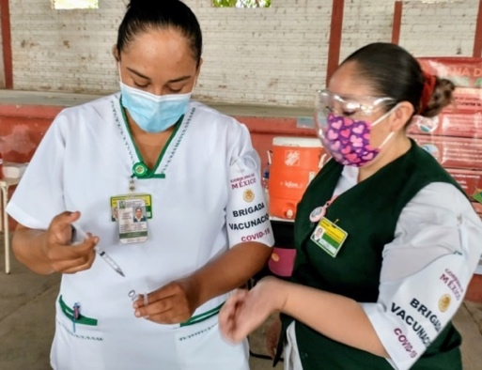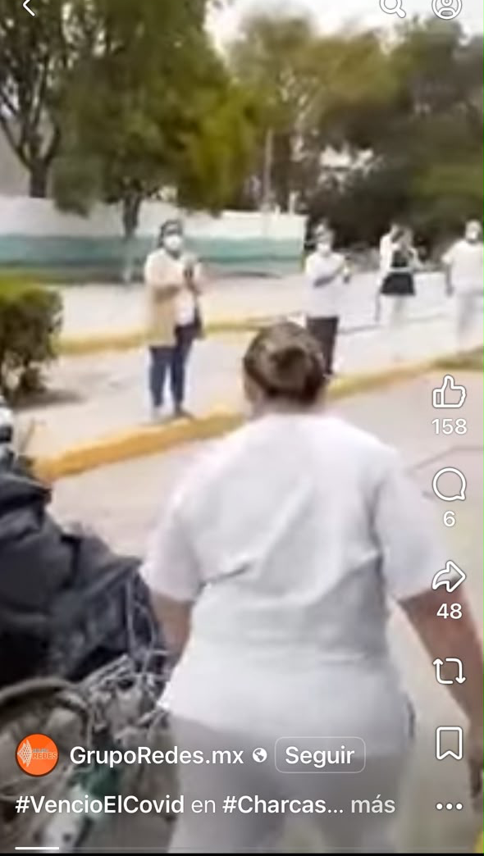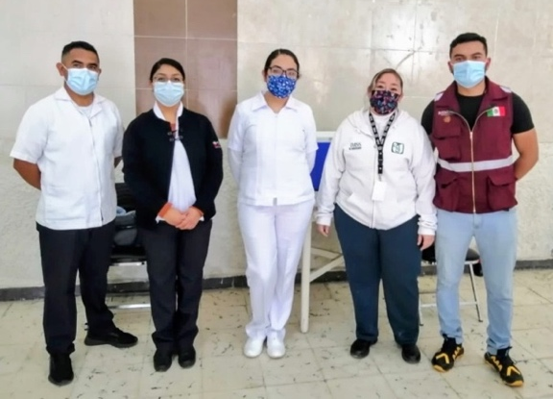
Puesto de Vacunación Covid 19 Villa de Reyes Alta reconversión COVID Puesto de Vacunación Covid 19
Asi mismo durante la pandemia coordine, participe y di seguimiento en conjunto con jefatura de enfermeria, a la capacitacion formal al personal de todas las areas en a) curso Basico de atencion al COVID, b) Curso Intermedio de atencion al COVID y c) Curso Avanzado de atención al COVID, además en la capacitacion en las vacunas COVID de acorde a presentación, inclusión y disponibilidad según los laboratorios.
Dentro de los curso en mencion, capacite al 100 % del personal involucrado en la atencion del paciente con patologia COVID en el uso correcto, manejo y disposicion final del equipo de proteccion personal, Manejo de la red de frio, manejo de muestras, para ello se logro la cobertura de vacunacion contra el COVID del 99% del personal de la unidad.
Se implemento el triage respiratorio, area de vacunacion y area de observacion con integracion del kit de reaccion anafilactica en caso de requerirse en pacientes vacunados contra el COVID el cual no fue necesario su uso, se dio seguimiento a ESAVI clasificados epidemiologicamente como leves que fueron los que se presentaron unicamente.
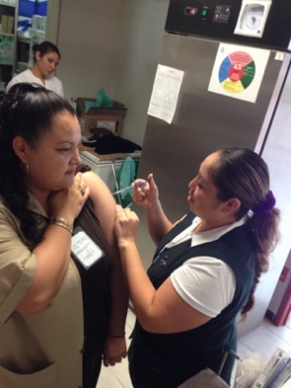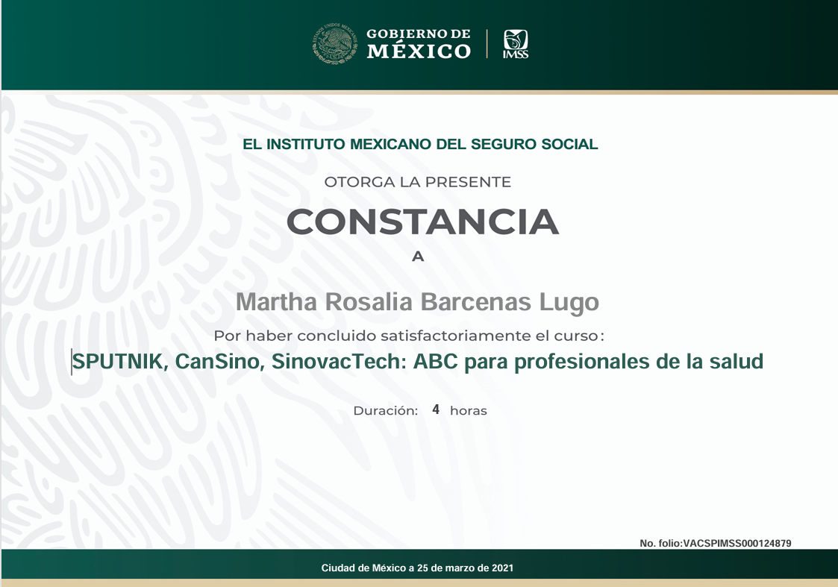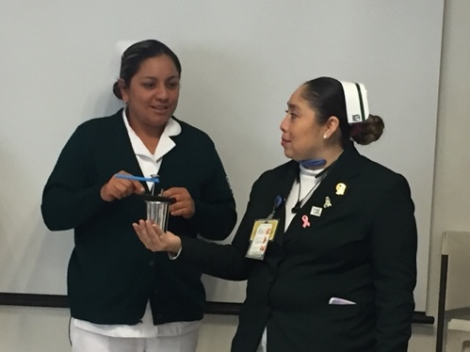
Vacunación Personal Salud Curso Vacunas Covid 19 Capacitación Red Frio
Cabe mencionar que durante todas acciones mencionadas un punto clave ha sido el haber organizado y participado en la capacitacion continua a las estructuras comunitarias (voluntarias de salud, asistentes rurales, comites de salud) previo a acciones intensivas de vacunacion lo que ha fortalecido la vigilancia epidemiologica simplificada.
Asi mismo, como responsable de las acciones de vacunacion en las areas de responsabilidad participo en las reuniones interinstitucionales para la regionalizacion operativa las cuales se llevan de manera anual, ademas participo como ponente y asistente a las acciones de capacitacion interinstitucional realizada anualmente por el COEVA -
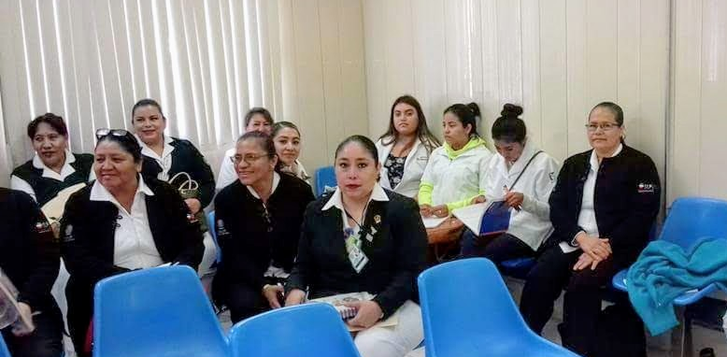
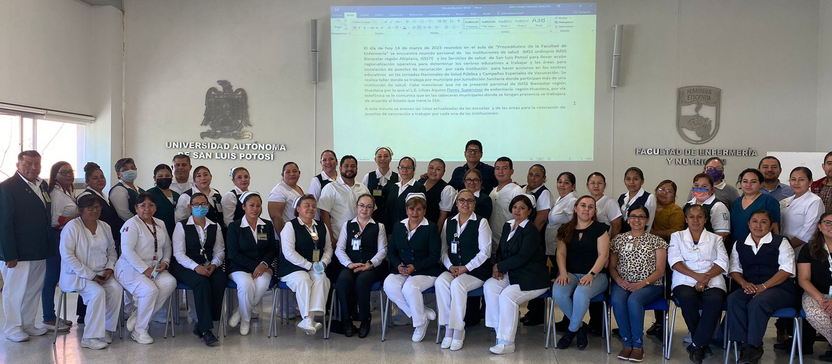
Curso Interinstitucional Semana Nacional de salud. Regionalizacion Operativa 2023
Actualmente cuento con 23 años de antigüedad y durante todo este tiempo he tenido la fortuna de formar parte de los equipos de vacunación desde todos sus enfoques como operativa en campo, planeadora en las actividades a realizar y como coordinadora de equipos de vacunación, esto siempre supone un gran reto pero creo firmemente que la vacunación es uno de los pilares mas importantes en la salud de cualquier población, siempre he tenido la oportunidad de mantenerme constantemente capacitada y actualizada en temas de vacunación.
He participado en el simposio interinstitucional desde su edición numero 4 hasta la fecha, realice todos los cursos de cada vacuna del Covid 19 además de participar en cursos y jornadas de actualización institucional e interinstitucionales.
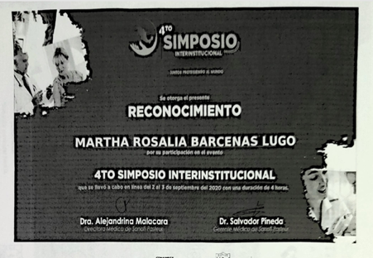
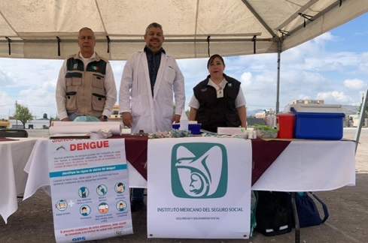
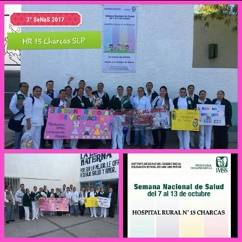
Feria de Salud Azarco Simposio Interinstitucional 2020 Inauguración SNS 2017
La vacunacion es la estrategia que mas beneficios a aportado a la poblacion mediante la erradicacion y control de enfermedades; en específico para la contención de grandes pandemias como la Influenza y el COVID en nuestro país por lo que es vital contar con profesionales preparados para ello, esto supondrá un gran logro y garantiza el exito de las acciones de vacunación para que el máximo beneficio de todo este esfuerzo sea nuestra población al mantenerse libre de padecer enfermedades prevenibles de por vacunación.

E.G. Martha Rosalia Barcenas Lugo

